FUNDAMENTOS DE LOS COMPUTADORES

PRÁCTICA 3 –

UNIDAD ARITMÉTICA ENTER DE UNA CALCULADORA

**Nombre: Iván Soler Sánchez**

**Grupo: Grupo(7) // Grupo ARA**

**Fecha: 26/11/2023**

**OBJETIVOS**

• Realizar el diseño e implementación de una unidad aritmética entera.

• Conocer el funcionamiento de los diferentes circuitos combinacionales.

• Verificar el funcionamiento de los diferentes circuitos combinacionales.

• Implementar circuitos combinacionales más complejos con la ayuda de los circuitos combinacionales más sencillos.

A lo largo de esta tercera práctica estaremos aprendiendo varios conceptos aritméticos para el desarrollo de nuestra futura calculadora, así como circuitos que resten o sumen dos números, circuitos que sirvan para cambiar el signo, o circuitos para detectar el overflow.

Estaremos aprendiendo estos conceptos haciendo uso del programa de simulación Logisim.

**1 a)**

En este ejercicio tenemos que realizar la Unidad Aritmética Entera de suma:

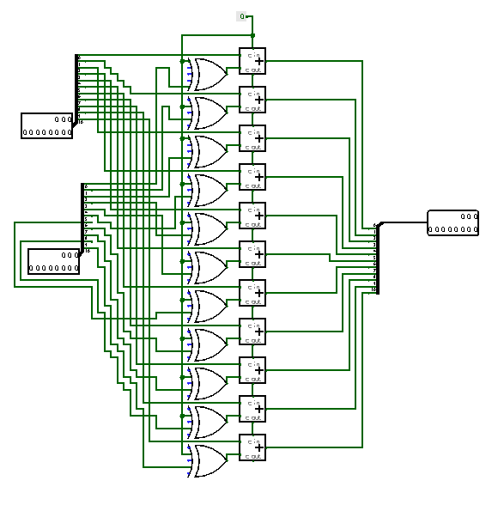

A continuación, se nos pide que verifiquemos su funcionamiento sumando las 3 últimas cifras de mi DNI a las 2 primeras y sumando las 2 últimas cifras y las 3 primeras.

Los 3 últimos dígitos de mi DNI son: 257(00100000001), los dos primeros son: 74(0001001010), dando como resultado 331(00101001011).

Los 2 últimos dígitos de mi DNI son: 57(00000111001), los 3 primeros son: 745 (01011101001), dando como resultado 802(01100100010).

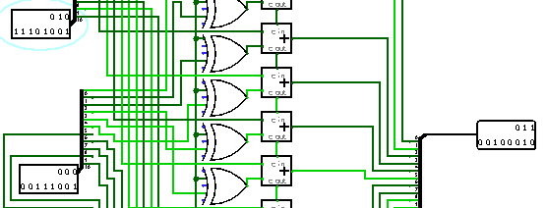

**1 b)**

En este apartado partiremos del circuito anterior y lo convertiremos en un circuito que sea capaz de sumar y restar mediante una entrada que simbolice la operaci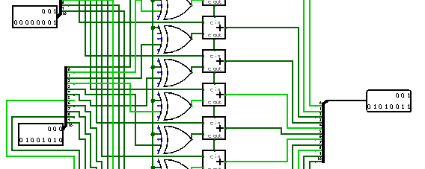ón (1 = resta, 0 = suma), en la segunda operación restaremos las 3 primeras menos las 2 últimas.

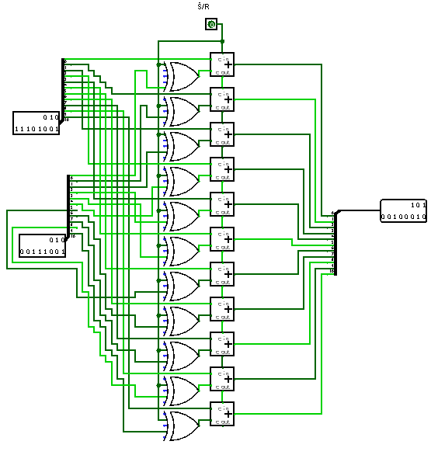

Para verificar su funcionamiento usaremos los mismos números del apartado anterior pero esta vez en vez de sumarlos los restaremos:

Los 3 últimos dígitos de mi DNI son: 257(00100000001), los dos primeros son: 74(0001001010), dando como resultado 183(00010101111):

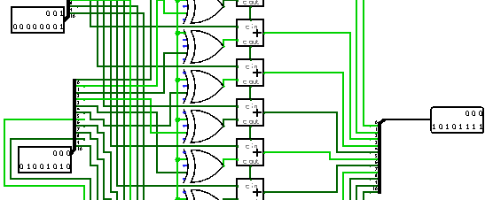

Los 3 primeros dígitos de mi DNI son: 745 (01011101001), los 2 últimos 57(00000111001), dando como resultado 688(01010110000):

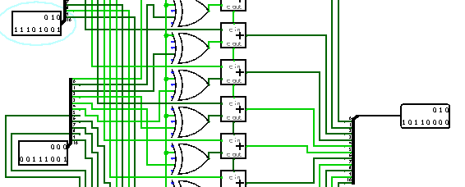

**2)**

Basándonos en el circuito del ejercicio anterior realizaremos un circuito que obtenga un número entero y represente ese mismo número, pero con el signo cambiado.

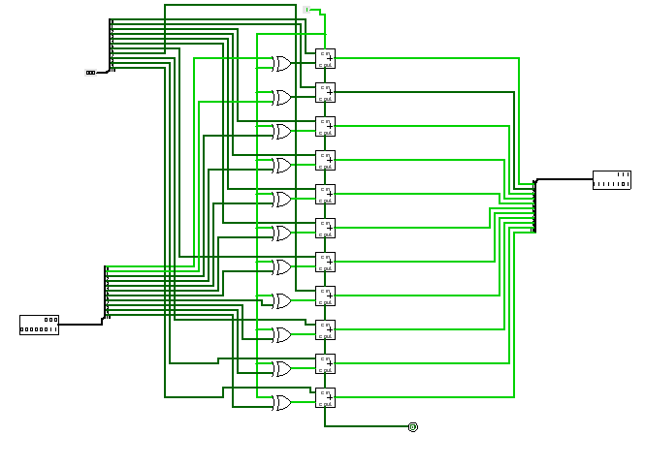

**3)**

En este apartado haremos un circuito que soporte números negativos y visualizaremos sumas, restas y números negativos por varios displays.

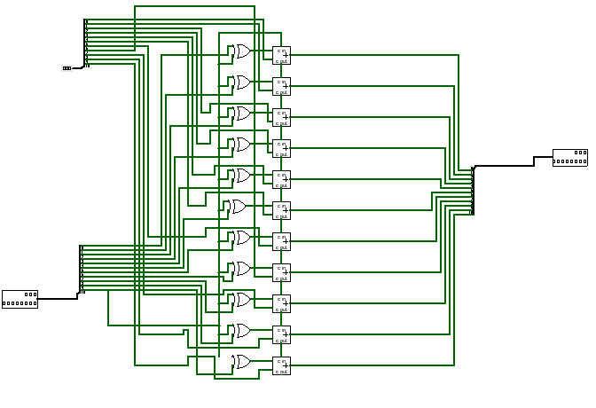

Seguidamente nos piden que verifiquemos la funcionalidad de nuestro circuito de las siguientes maneras:

-Poniendo las 3 últimas cifras de mi DNI en +

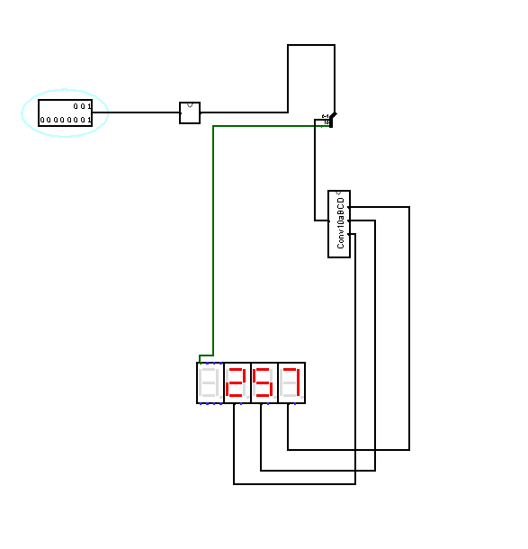

-Poniendo las 3 primeras cifras de mi DNI en –

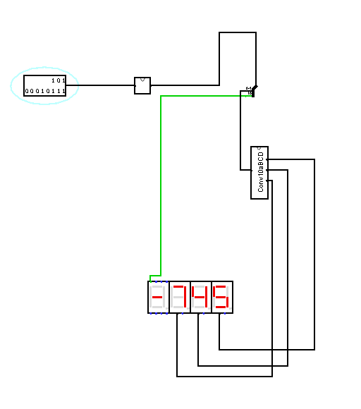

**4 a)**

Este apartado consta de realizar un teclado numérico del 0 al 9 mediante un codificador:

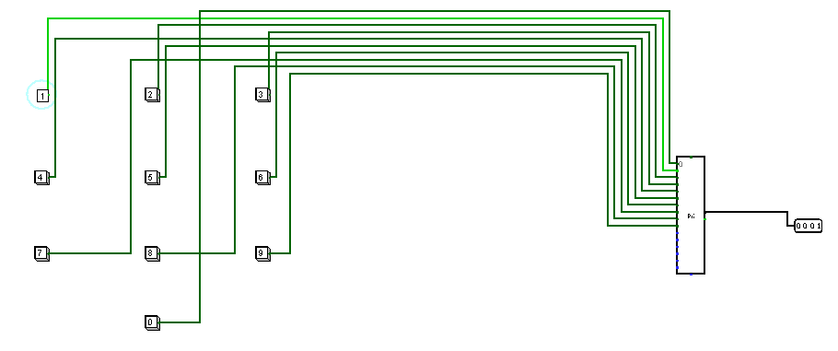

**4 b)**

En este apartado conectaremos el codificador a un display BCD-Hex para visualizar en decimal los números pulsados, cuando no se pulse ninguno debe aparecer una E.

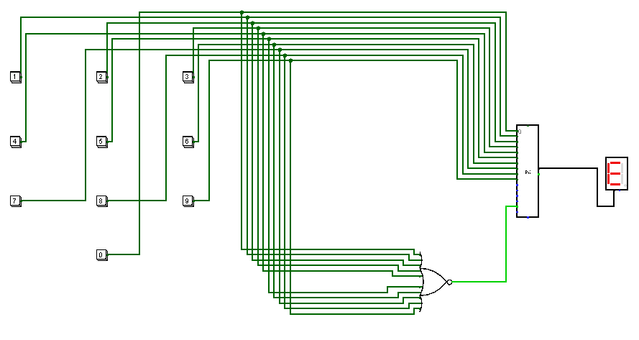

**5 a)**

En este apartado realizaremos un circuito que detecte una situación de overflow haciendo uso del circuito del ejercicio 1 b) y de un multiplexor, realizando su respectiva tabla de verdad.

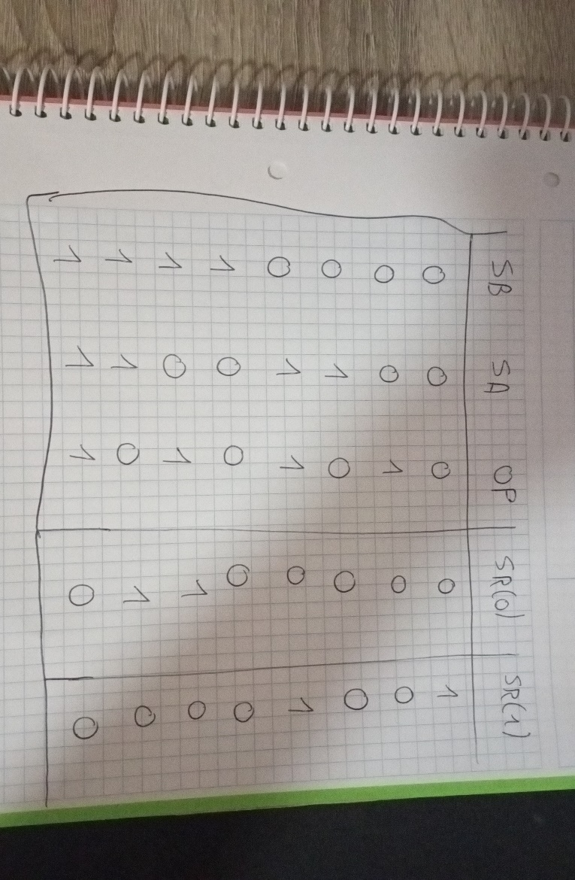La tabla de verdad:

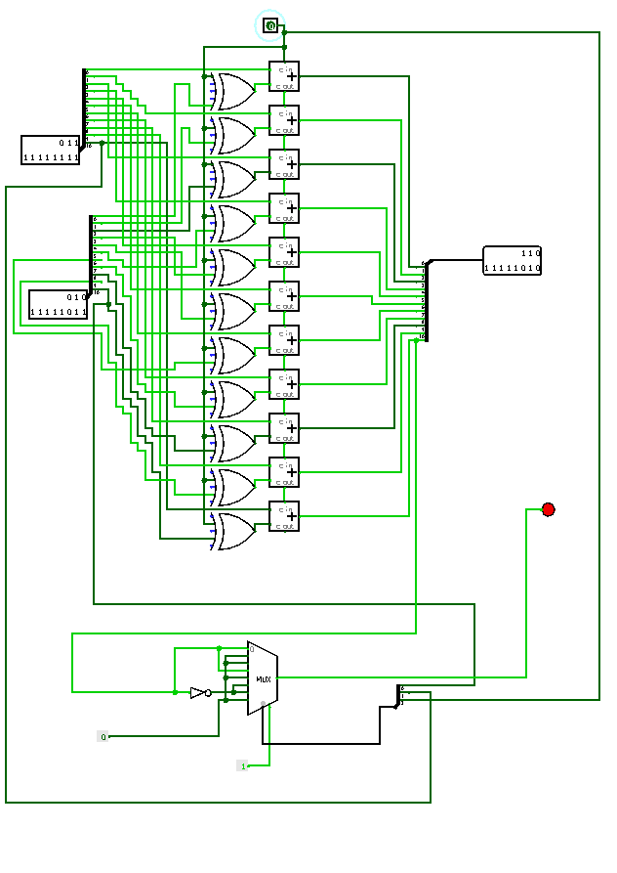

**5 b)**

En este apartado también realizaremos un circuito que detecte si hay o no overflow, no obstante, en este haremos uso de un decodificador, teniendo en cuenta que la tabla de verdad es distinta a la del multiplexor.

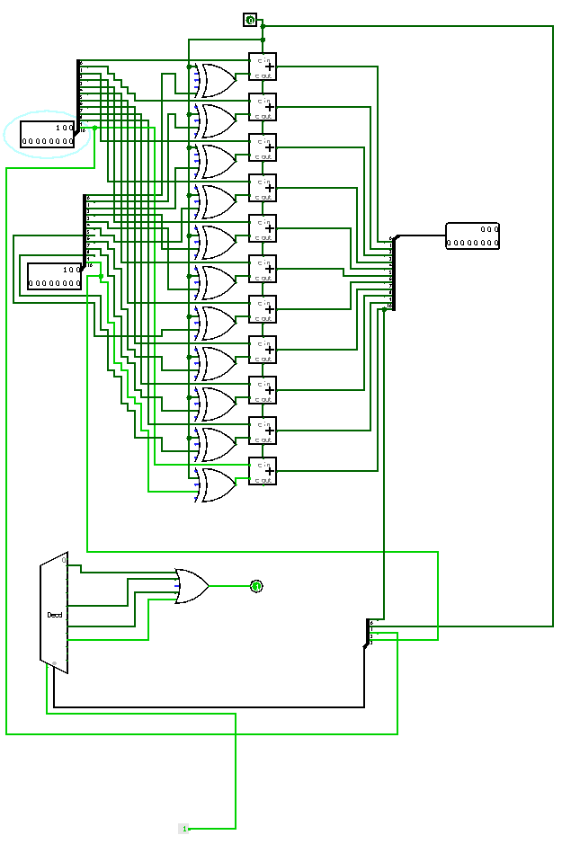

La tabla de verdad de en cuestión:

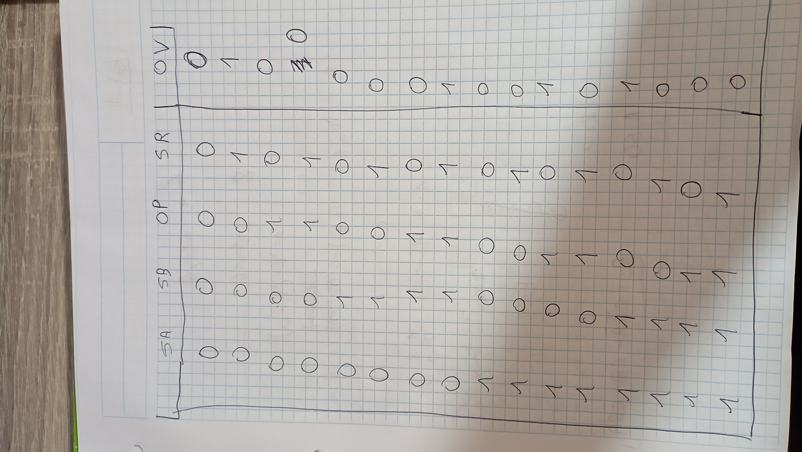

**5 c)**

Con ambos circuitos hechos, valorándolos por su velocidad y simplicidad podemos concluir que el circuito 5 a) es más eficiente debido a su menor número de puertas y elementos, no obstante, cabe que dicho circuito es más complejo de implementar que el circuito 5 b).